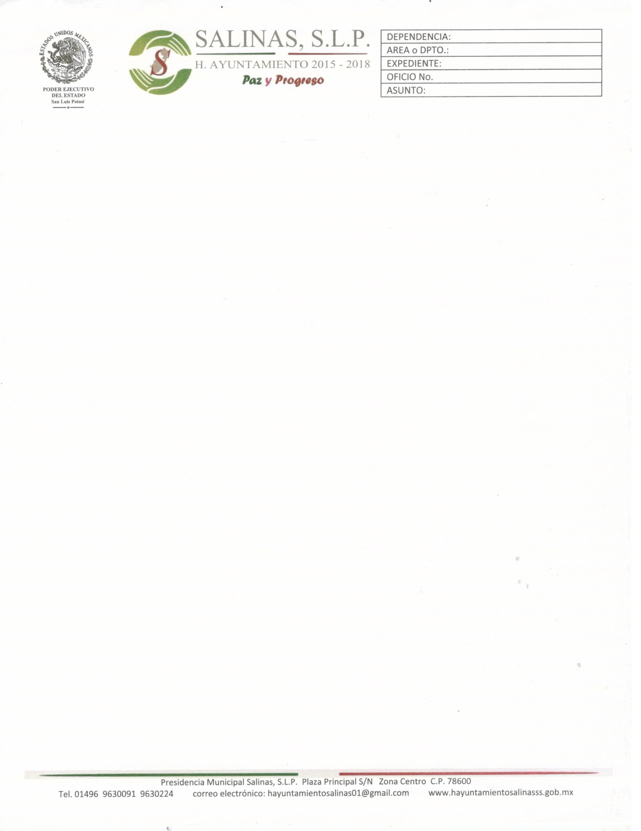


En el departamento de agua potable drenaje y alcantarillado no se genera información a la tabla de valores unitarios de suelo y construcción vigente.

